Федеральное государственное автономное

образовательное учреждение

высшего образования

«СИБИРСКИЙ ФЕДЕРАЛЬНЫЙ УНИВЕРСИТЕТ»

Институт Космических и информационных технологий

институт

Кафедра «Информатика»

кафедра

**ОТЧЕТ О ПРАКТИЧЕСКОМ ЗАДАНИИ**

Практическое задание №1.

тема

Преподаватель _________ А.К. Погребников

подпись, дата инициалы, фамилия

Студент КИ18-17/1б 031830504 _________ Е.В. Железкин

номер группы, зачетной книжки подпись, дата инициалы, фамилия

Красноярск 2020

Содержание

Содержание 2

1 Цель работы 3

2 Задача работы 3

3 Ход работы 4

4 Вывод 5

# Цель работы

Изучение основ HTML разметки.

# Задачи работы

1. Определитесь с темой для лабораторных работ
2. Подберите описание и ключевые слова для страницы, оформите соответствующие теги META, тег TITLE
3. Предложите свое цветовое и дизайнерское оформление страницы в целом, заполните соответствующие атрибуты тега BODY
4. Подберите фоновое изображение для страницы, соответствующее выбранному цветовому решению
5. Выделите в тексте смысловые единицы, оформите с помощью заголовков и подзаголовков
6. Вставьте несколько разделительных линий, оформив их по-разному
7. Предложите общее шрифтовое оформление страницы
8. Оформите несколько абзацев с помощью других шрифтов и их размеров. Используйте относительное изменение размеров шрифта
9. Найдите в интернете 2-3 сайта аналогичной тематики, оформите в конце страницы ссылки на них
10. В начале страницы создайте оглавление из гиперссылок, ссылающееся на все крупные подзаголовки страницы.
11. Поэкспериментируйте с разным оформлением списков
12. Подберите и вставьте в текст изображения

# Ход работы

1. Внешний вид страницы:

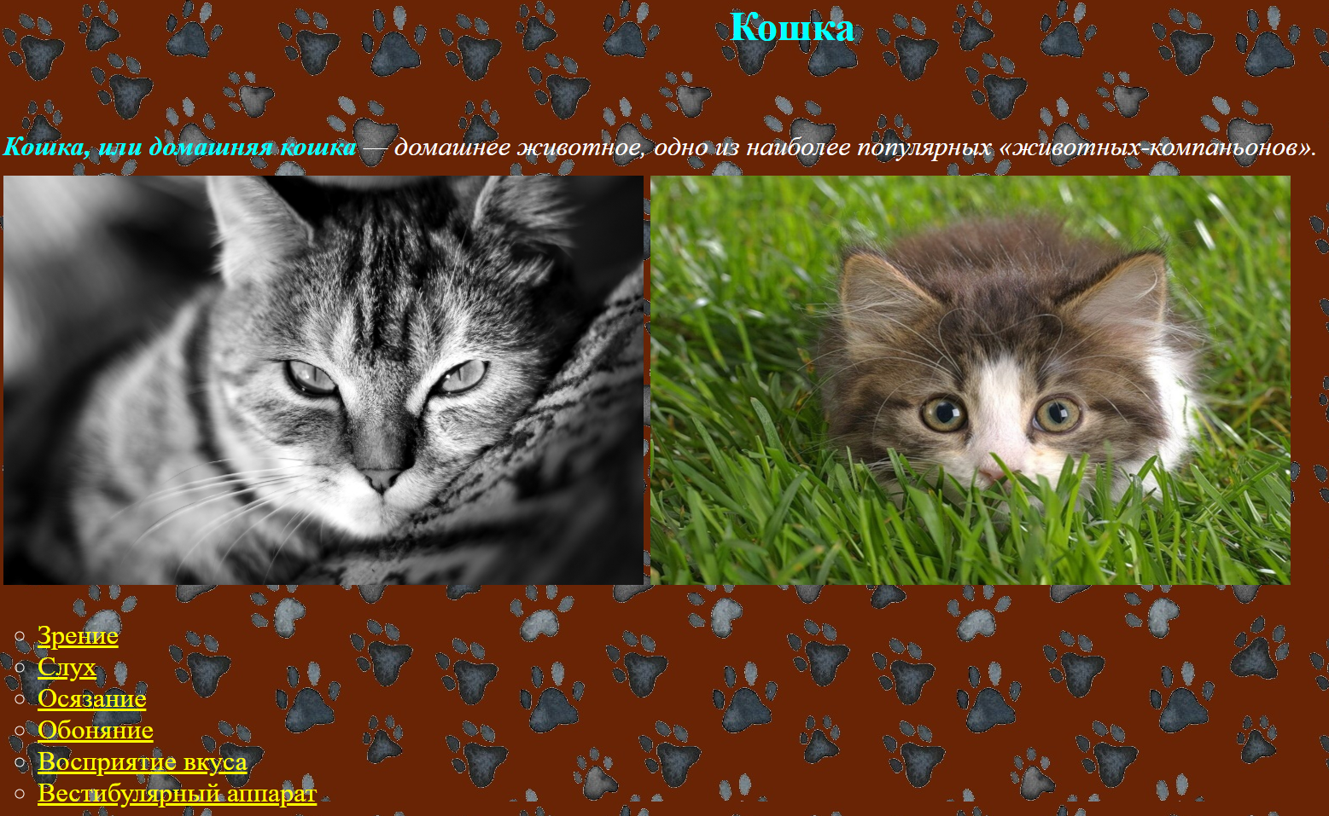

Рисунок 1 – внешний вид страницы

1. Внешний вид нижней части страницы:

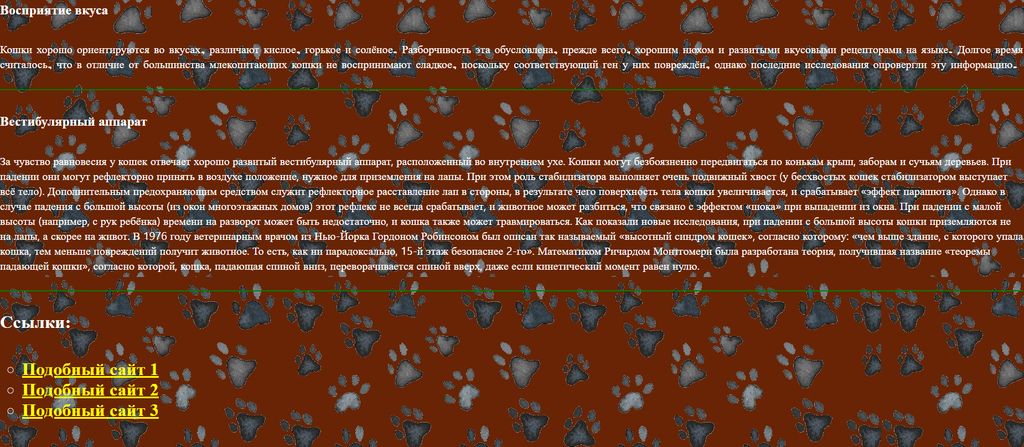

Рисунок 2 – внешний вид страницы

1. Код страницы:

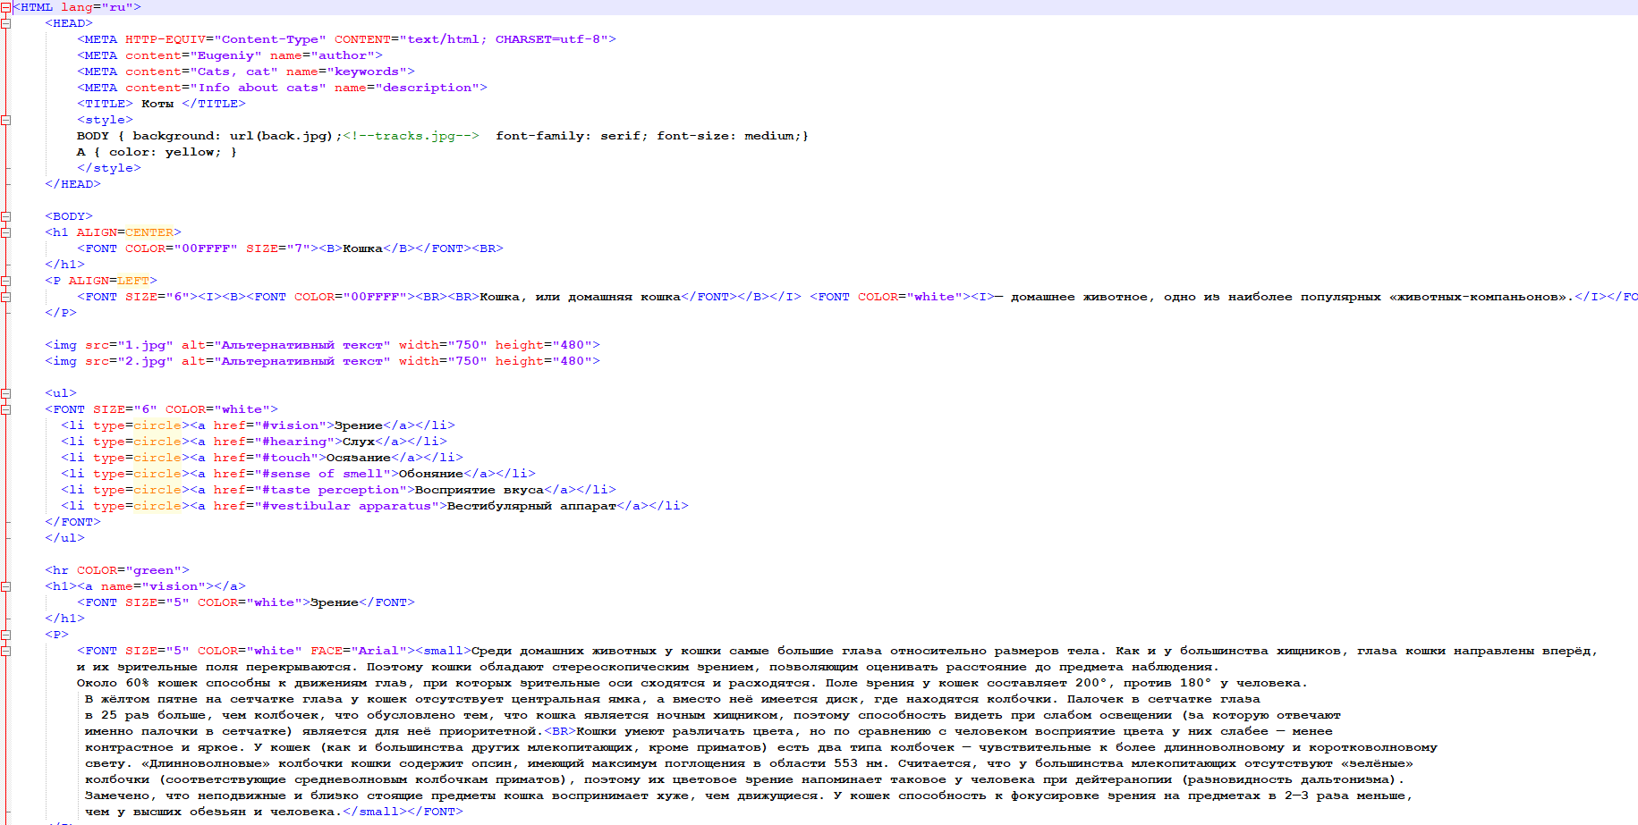

Рисунок 3 – код страницы

# Вывод

В ходе данной лабораторной работы были изучены основы HTML разметки.